Левадская Е.Ю.
Учитель английского языка
АНОО «Школа «Атон»
Московская область, г. Электросталь

Интерактивные тетради – как способ развития метапредметных компетенций школьников на уроках английского языка.

Аннотация: Во ФГОС 2021 четко определены метапредметные результаты, которые должен добиваться педагог на уроке. В статье подробно объяснено, что такое метапредметные компетенции, как они влияют на развитие и формирование личности школьника. Дан конкретный способ достижения необходимых результатов на уроке английского языка.

Развитие метапредметных компетенций у школьников в современном мире имеет огромное значение.
ФГОС, утвержденный и принятый приказом Министерства просвещения Российской Федерации от 31 мая 2021 г. № 287, устанавливает требования к метапредметным результатам освоения обучающимися программ основного общего образования:
«Освоение обучающимися межпредметных понятий (используются в нескольких предметных областях и позволяют связывать знания из различных учебных предметов, учебных курсов (в том числе внеурочной деятельности), учебных модулей в целостную научную картину мира) и универсальные учебные действия (познавательные, коммуникативные, регулятивные); способность их использовать в учебной, познавательной и социальной практике; готовность к самостоятельному планированию и осуществлению учебной деятельности и организации учебного сотрудничества с педагогическими работниками и сверстниками, к участию в построении индивидуальной образовательной траектории; овладение навыками работы с информацией: восприятие и создание информационных текстов в различных форматах, в том числе цифровых, с учетом назначения информации и ее целевой аудитории».
В примерных рабочих программах по английскому языку для разных уровней образования (НОО, ООО), размещенных на сайте edsoo.ru («Единое содержание общего образования») указываются конкретные метапредметные результаты, которые должны быть достигнуты в процессе обучения, а именно:
1. Овладение универсальными учебными познавательными действиями:
1) базовые логические действия
2) базовые исследовательские действия
3) работа с информацией
2. Овладение универсальными учебными коммуникативными действиями:
1) общение
2) совместная деятельность
3. Овладение универсальными учебными регулятивными действиями:
1) самоорганизация
2) самоконтроль
3) эмоциональный интеллект
Исходя из вышеперечисленного, можно сказать, что учащиеся во время урока должны научиться выбирать, анализировать, классифицировать, обобщать и сравнивать получаемую информацию, находить противоречия и закономерности, самостоятельно решать поставленные перед ними задачи. Немаловажное значение имеет умение правильно задавать вопросы, формулировать и обязательно аргументировать свою позицию. В современных реалиях подростки в большинстве своем не умеют коммуницировать друг с другом. Общение в социальных сетях заменило общение «с глазу на глаз». Учащимся с трудом даются такие задания как высказывание своей точки зрения перед классом. Они не умеют решать конфликтные ситуации и вести переговоры. Задача педагога не только научить ребенка работать индивидуально, представлять и отстаивать свои интересы, но и обрести умение работать в команде. Навык не только занимать руководящую позицию, но и выполнять поручения, подготовит учащегося к разным жизненным ситуациям. Говоря о самоорганизации и самоконтроле, стоит отметить, что не все учащиеся готовы самостоятельно составлять план решения поставленной задачи, брать на себя ответственность за сделанный выбор, не каждый может выявить проблему в той или иной жизненной или учебной ситуации. Проблема самоконтроля стоит остро у современной молодежи. Педагог должен научить обучающихся способам самоконтроля и рефлексии, предвидеть трудности, менять способы решения задачи в связи со сложившимися обстоятельствами. Анализируя все вышесказанное, можно привести цитату Иммануила Канта, которая великолепно характеризует работу современного учителя: «Не мыслям следует учить, а мыслить.»
Способов реализовать на практике требования ФГОС 2021 по метапредметным компетенциям довольно большое количество, однако не все они доступны и понятны школьным педагогам. Опираясь на опыт зарубежных коллег, стоит выделить один из наиболее эффективных методов – использование интерактивных тетрадей.
Интерактивные тетради - это уникальный, но простой инструмент для организации повседневной деятельности творческим, красочным и осмысленным способом. Цель - описать интерактивные тетради, как инструмент обучения и проиллюстрировать преимущества, которые учащиеся и учителя могут извлечь из их использования на уроках.
Интерактивная тетрадь изначально была создана, основываясь на теории множественного интеллекта (Гарднер, 1983) (рис. 1).

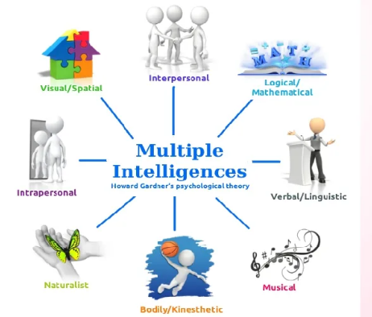

Рис. 1 Схема множественного интеллекта по Г. Гарднеру

Интерактивные тетради помогают в работе и усвоению информации учащимся с пространственным интеллектом, так как в работу включены такие визуальные элементы, как графики, карты, иллюстрации. У учащихся с межличностным интеллектом появляется возможность размышлять о том, как та или иная ситуация влияет на них; тетрадь служит местом для записи и заметок по проекту и дальнейшему обсуждению в группе. Говоря об учащихся с логико-математическим интеллектом преимущество интерактивной тетради заключается в использовании последовательностей, графиков и диаграмм.
Интерактивные тетради не новы в образовательных кругах европейских коллег, и они несомненно подходят для вовлечения учащихся в образовательный процесс. Интерактивная тетрадь помогает детям манипулировать информацией и организовывать ее таким образом, чтобы это имело смысл для них самих. Интерактивные тетради - это не рабочие тетради и не альбомы для картинок.
“Они являются инструментом для переноса информации на страницу. Ключевое слово ‘интерактивный’ — учащиеся взаимодействуют с информацией, с различными текстами и изображениями, друг с другом, с учителем”, - сказала Келли Джеффри, директор учебной программы ELA в Studies Weekly.
Интерактивные тетради помогают учащимся устанавливать связи между знаниями и навыками в их собственном стиле обучения и позволяют им демонстрировать это обучение, опять же, по-своему. Этот инструмент улучшает работу класса, ориентированного на учащихся. Джоселин Янг в своей книге “Наука как писать” объяснила, что интерактивные тетради "успешны, потому что они используют как правое, так и левое полушария мозга, чтобы помочь сортировать, классифицировать и творчески внедрять новые знания".
Поскольку в интерактивных тетрадях собирается информация по пройденному материалу, они очень хорошо подходят в качестве учебных пособий для тестов, викторин. Учащиеся могут быстро просмотреть необходимую информацию, вспомнить, как они ее использовали и поразмыслить над своими собственными знаниями.
Интерактивные тетради также хорошо подходят в качестве места для сбора информации к проектам - независимо от того, работает ли учащийся самостоятельно или в группе. Интерактивная тетрадь становится ресурсом для создания, пересмотра и совершенствования конечного проекта.
В целом, интерактивные тетради могут стать важным инструментом для улучшения усвоения учащимися материала и формирования творческих, независимых личностей. Ниже приведены примеры интерактивных страниц из тетрадей учащихся (Рис.2). Изучение алфавита и приобретение навыков чтения в начальной школе из ненавистного переходит в увлекательный процесс. Скучная отработка употребления грамматических конструкций и лексического материала вызывает огромный интерес у школьников. Любой материал становится более интересным и усваивается во много раз быстрее, если его визуализировать и дать возможность учащимся его увидеть не только на странице учебника, но в своей собственной тетради, сделанный своими руками.

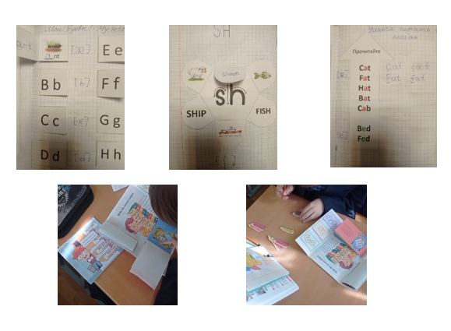

Рис. 2 (примеры интерактивных страниц)

Подводя итог, можно сказать, что интерактивные тетради - это уникальная концепция, которая на самом деле довольно проста по дизайну и функциям. Ценность интерактивных тетрадей заключается в том, как они удовлетворяют потребности и учащихся и педагогов. Тетради поощряют студентов к самоконтролю, самоорганизации и обеспечивают среду для практики. Они дают учащимся возможность выбирать, обрабатывать и анализировать информацию с помощью разнообразных действий. Тетрадь также дает ученикам то, чем можно гордиться, поскольку они создают множество красочных, интересных и содержательных страниц, наполненных личным самовыражением и достижениями. Работая с интерактивными элементами учитель достигает необходимого результата как в предметных знаниях, учащиеся получают новую информацию и запоминают ее, так и развивают метапредметные компетенции: школьники самостоятельно работают в разных направления с информацией, выстраивают логические цепочки, учатся не только работать индивидуально, но и в группе: учащиеся обмениваются опытом и познают разные способы как общения, так и совместной работы.
Список использованной литературы:
- Федеральный государственный образовательный стандарт основного общего образования, утвержденный Министерством просвещения Российской Федерации от 31 мая 2021 г. № 287
- Примерные рабочие программы, размещенные на сайте www.edsoo.ru («Единое содержание общего образования»)

